O 29 de outubro de 2013 os alumnos/as de 4º ESO da materia de Bioloxía-Xeoloxía saímos facer a inspección do tramo do río Neira desde a Ponte de Escobio de coordenadas 42º53´55,78” ata Ponte de Senra de coordenadas 42º53´38,24” .
Previamente na clase organizamos a actividade , preparamos todo o material de campo necesario e distribuímos o traballo entre todos os alumnos/as do grupo.
A inspección ten tres bloques diferenciados:
. Calidade hidromorfolóxica, onde se toman medidas de caudal, para iso calculamos a velocidade da auga e a sección do treito ( profundidade e ancho )

Medindo a velocidade da auga
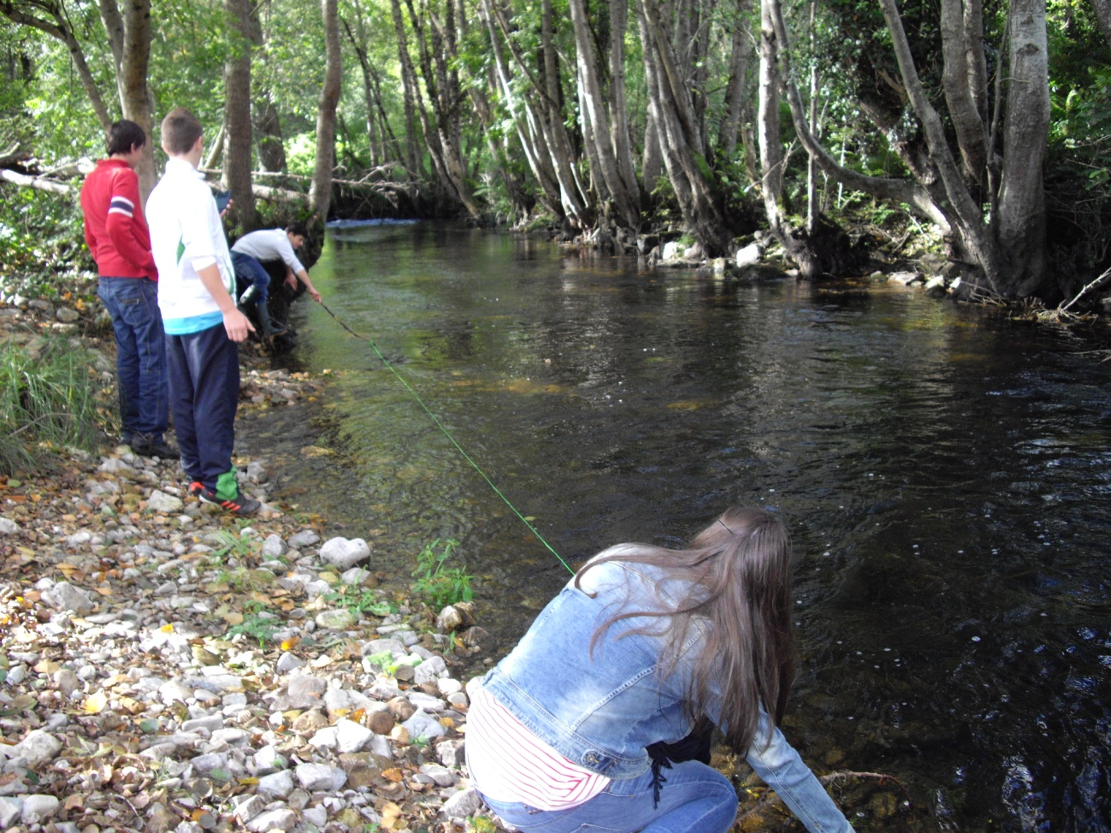
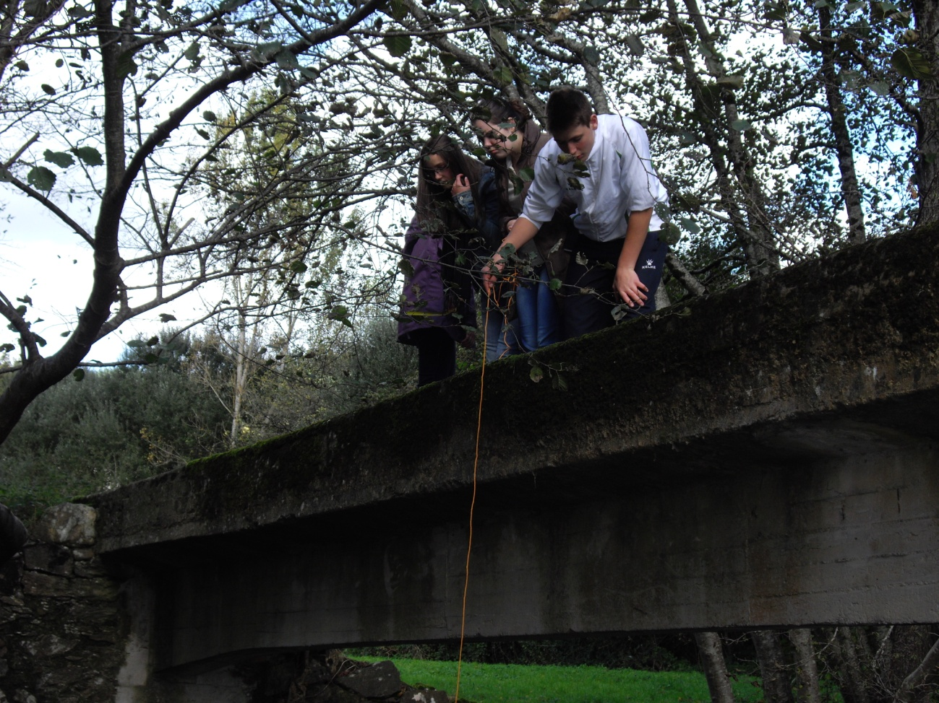
Medindo a profundidade e o ancho 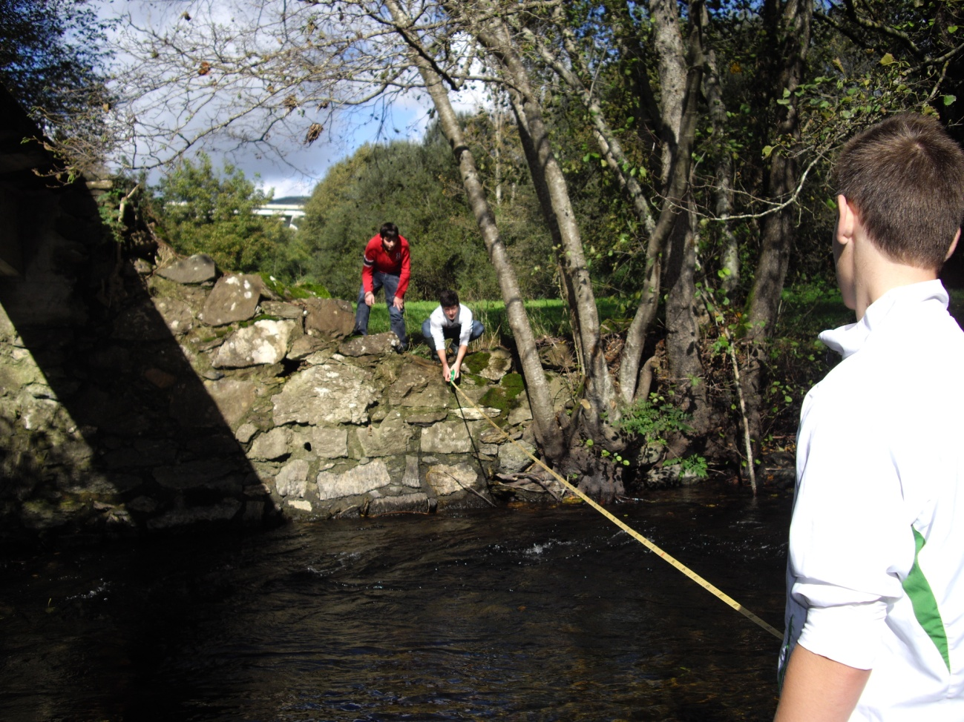

. Calidade fisicoquímica, onde estudamos distintos parámetros como os nitratos, o osíxeno disolto, o pH, e a temperatura da auga.
. Calidade biolóxica, onde se empregan os macroinvertebrados como bioindicadores, co fin de valorar a calidade do río, así como os tipos de especies de flora e fauna máis común e a existencia de flora e fauna alóctona, para valorar a biodiversidade do treito.
Os resultados obtidos foron os seguintes:
Caudal: 1,64m³/s.
Tª = 12ºC
pH = 7, osíxeno disolto = 4 mg/L , saturación do 34%
concentración de nitratos 5 mg/L.
Macroinvertebrados: Tricópteros ( sericostomatide); Coleópteros ( dryopidae); Plecópteros( nemouridae); Heterópteros (cerridae).
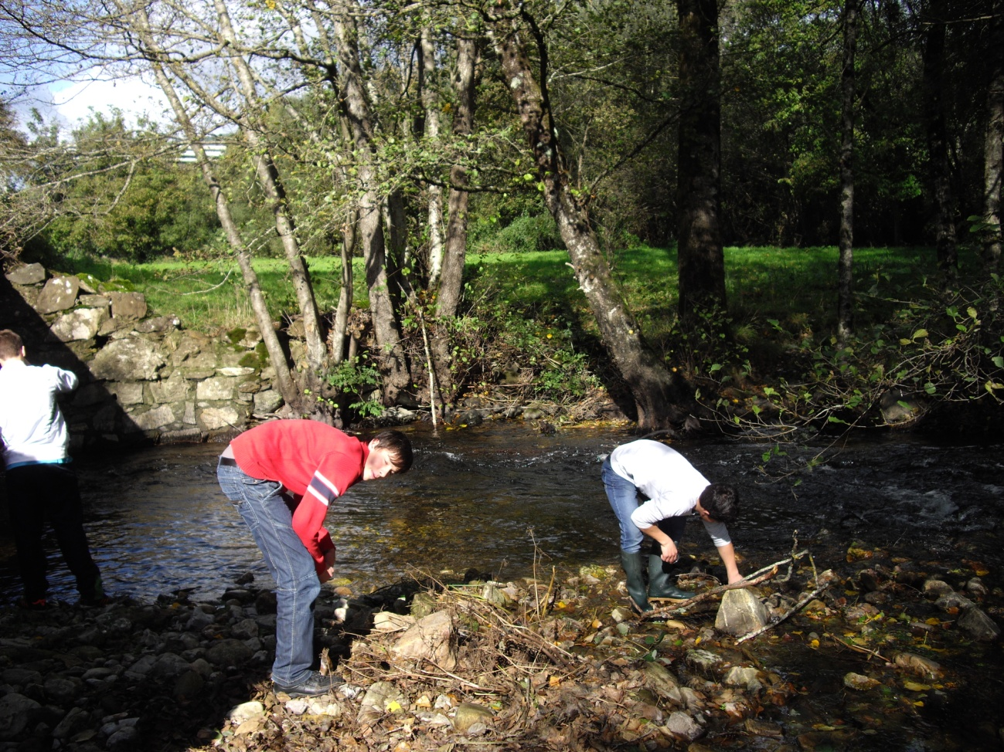
Bosque de ribeira formado por: salgueiros, ameneiros, bidueiros,freixos, abeleiras, sabugueiros, nogueiras, chopo.
Plantas acuáticas: fento real, lentella de auga.
Peixes: Troitas, anguía.
Aves: garza real, lavandeira branca.
Anfibios: ra verde, sapo das veigas, ovos de sapo, ovos de rá, píntega.
Réptiles: lagarto das silveiras.
Mamíferos: rata de auga, lontra.
Non observamos flora nin fauna alóctona.

0 20 de maio de 2014 volvemos facer a inspección do tramo do río Neira desde a Ponte de Escobio ata a Ponte de Senra. O día estaba escuro, abriu o Sol nalgún momento, e tamén choveu algo.

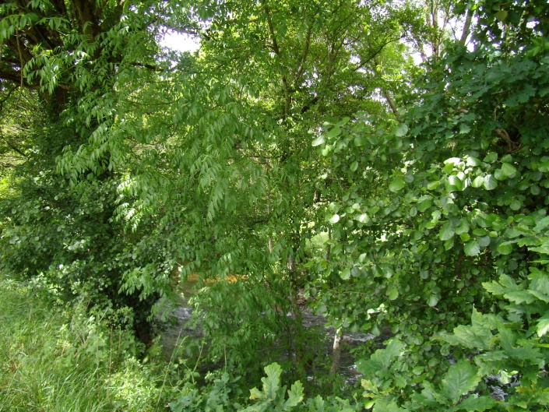

Os resultados obtidos foron os seguintes:
Caudal: 5,1 m³/s
Tª = 10,15ºC
pH = 7
Osíxeno disolto = 8 mg/L . Saturación = 65%
Concentración de nitratos: 5 mg/L
A auga é transparente, sen cheiro, flúe pero sen rápidos.
A calidade do bosque de ribeira é boa tanta na marxe dereita coma na esquerda.
Os usos do solo en ámbalas dúas marxes é: prados e herbas altas, tamén cultivos ( patacas, hortas, árbores froiteiras, na marxe dereita preto da ponte de Senra hai unha área recreativa.
O substrato do fondo do río é de coídos e gravas menor do 10%.
Medindo a velocidade da auga.

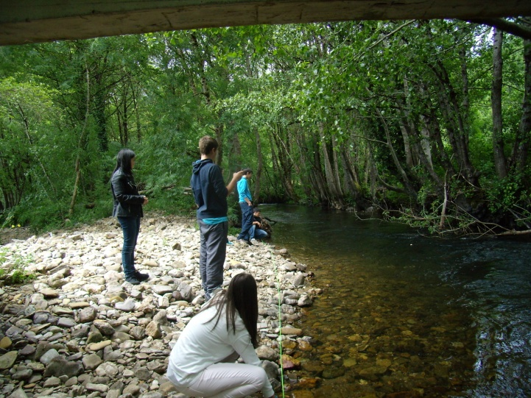
Medindo o ancho.
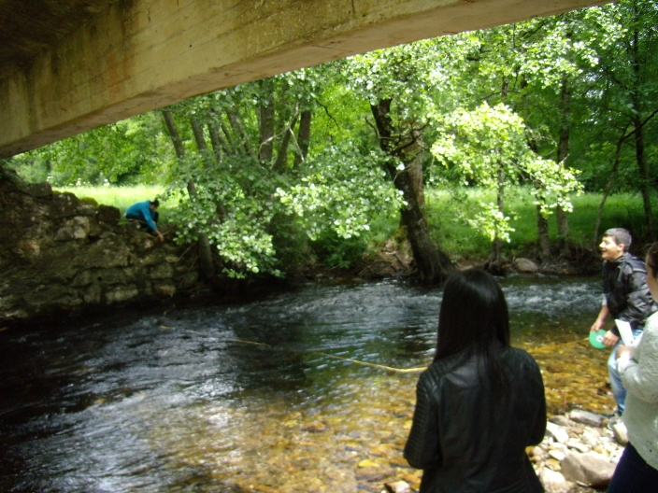

Houbo un pequeno problema, escapou a cinta co peso que tiñamos para calcular a profundidade, empregamos a póla dunha árbore para poder recuperala. Traballo nos costou!.

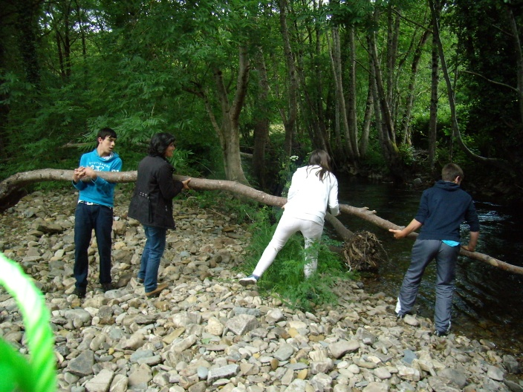

Toma de datos.

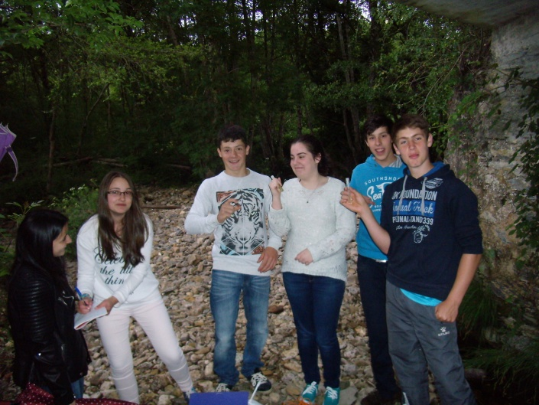

Bosque de ribeira formado por: ameneiros, bidueiros, freixos, sabugueiros, nogueiras, salgueiros.
Plantas acuáticas: algún fento real.
Macroinvertebrados: Tricóptero con estoxo, heterópteros ( zapateiros de auga); efemerópteros.
Peixes: troitas.
Anfibios : Moitos cágados, ra verde, píntega, sapo das veigas.
Réptiles: lagarto das silveiras.
Mamíferos: rata de auga.
Non observamos flora nin fauna alóctona.
Despois de traballar, é hora de recuperar forzas, así tivemos que comer, debaixo dunha presa e con paraugas.
